今日动态
2023.9.7 周四 晴
记录人：谢亚敏
※一日活动篇
◎今日来园人数：23人，0人缺勤。
◎早点：酸奶、夹心面包、葡萄干。
◎午餐：红豆饭、圆椒炒猪肝、油面筋大白菜、裙带菜豆腐汤。
◎水果：火龙果。
◎午点：五彩疙瘩汤
姓名 | 入园情绪 | 自主放物品 | 午饭情况 | 午睡情况 | 午点情况 | 大便情况
高昀棋 | 来园哭一会 | ☆ | ☆ | ☆ | 剩
陈琬儿 | ☆ | ☆ | ☆ | ☆ | ☆
秦初曈 | ☆ | ☆ | 剩猪肝 | ☆ | ☆
曹钰欣 | ☆ | ☆ | 剩菜 | ☆ | ☆添
余思纯 | ☆ | ☆ | ☆添饭 | ☆ | ☆
张榕汐 | ☆ | ☆ | ☆ | ☆ | ☆ | 中1
陆亦萱 | ☆ | ☆ | 剩菜 | ☆ | ☆
陈欣尹 | ☆ | ☆ | 剩猪肝 | ☆ | ☆添 | 早1
陈诗羽 | ☆ | ☆ | ☆ | ☆ | ☆
张子瑶 | ☆ | ☆ | ☆添菜 | ☆ | ☆
陈佳奕 | ☆ | ☆ | ☆ | ☆ | ☆ | 中1
蒋芊冉 | ☆ | ☆ | ☆ | ☆ | ☆
朱舒窈 | 来园哭一会 | ☆ | ☆ | ☆ | ☆
陈舒然 | 来园哭一会 | ☆ | ☆ | ☆ | ☆
秦昊吕 | ☆ | ☆ | 添饭、剩菜 | ☆ | ☆
刘一航 | ☆ | ☆ | ☆ | ☆ | ☆
万靖炘 | ☆ | ☆ | 剩一点菜 | ☆ | ☆ | 下1
巢惟燚 | ☆ | ☆ | ☆添菜 | 请假 | 请假
陆奕果 | ☆ | ☆ | 饭自己吃完、菜一口没吃 | ☆ | 喂完
沈梓诺 | ☆ | ☆ | ☆ | ☆ | ☆
陈杭昱 | ☆ | ☆ | ☆ | ☆ | ☆
蒋一帆 | ☆ | ☆ | 剩菜 | ☆ | ☆
陈宥和 | 上午哭两次 | ☆ | ☆ | ☆ | ☆
入园情绪：能够开开心心来到幼儿园☆
自主放物品：能够将水杯放在水杯架上，把物品摆放在抽屉里☆
午饭情况：能够独立把饭菜吃完☆
午睡情况：能够在1点前入睡☆
午点情况：能够独立把午点吃完☆

※晨间签到篇
今天小朋友们都能找到贴着自己照片的小汽车，并把小汽车放到马路上完成签到哦！
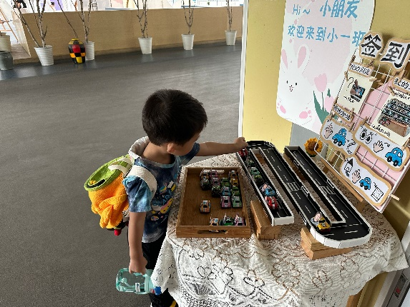 | 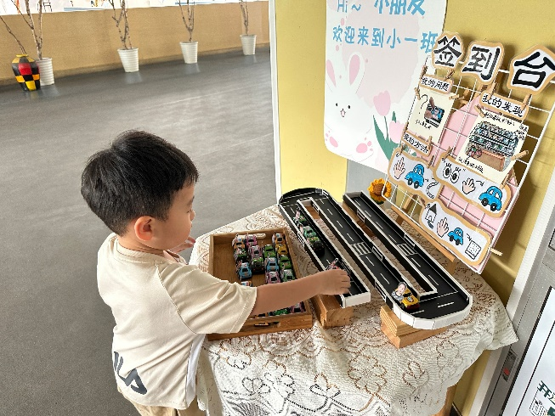

※区域游戏篇
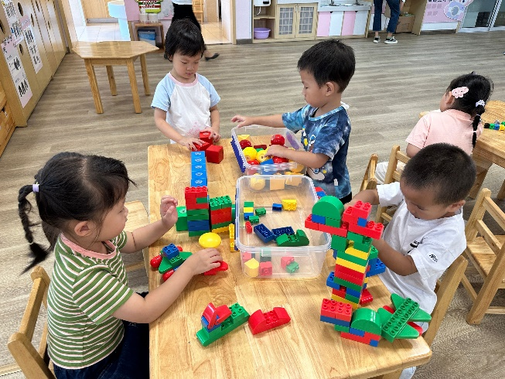 | 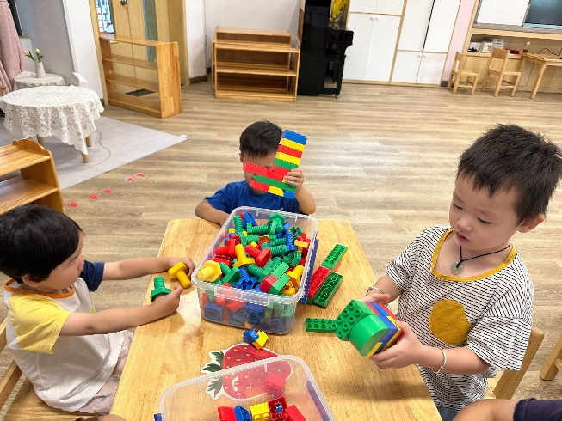
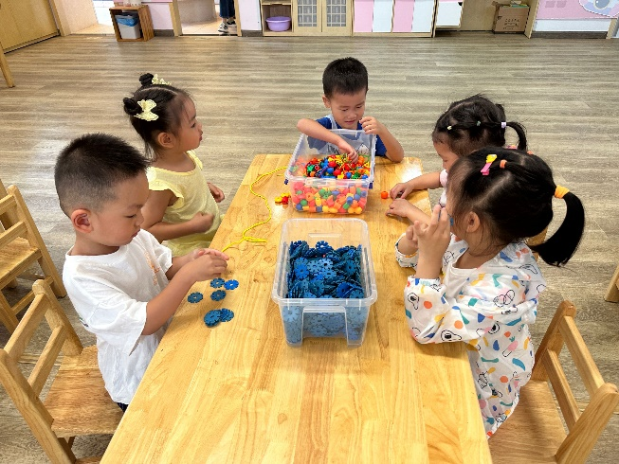 | 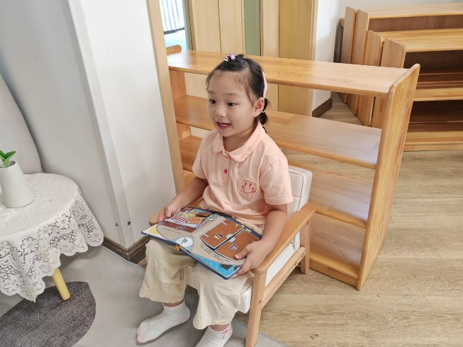
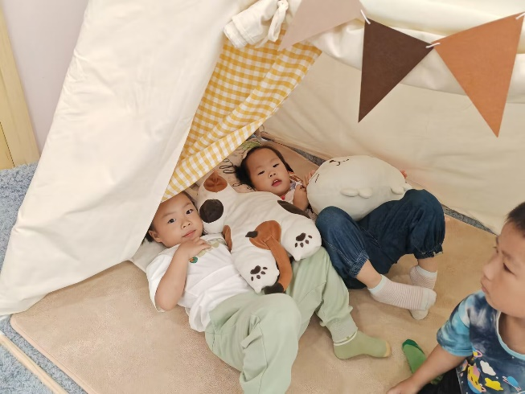 | 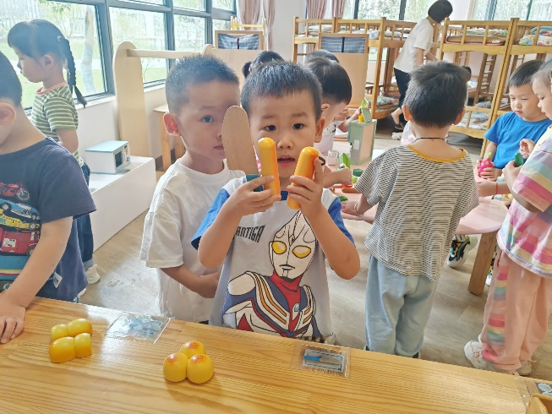
小朋友们来园后，能有选择的玩一玩自己喜欢的区域。
童言趣语：
“老师，我做了一个机器人”
“老师，我拼了一只小狗”
“老师，我做一把枪。”

※户外活动篇
今天我们玩的是户外组合攀爬架。这是小朋友在幼儿园第一次尝试玩，很多小朋友一开始有些害怕，但在老师的帮助下能勇敢挑战自己，并大胆尝试第二次、第三次……
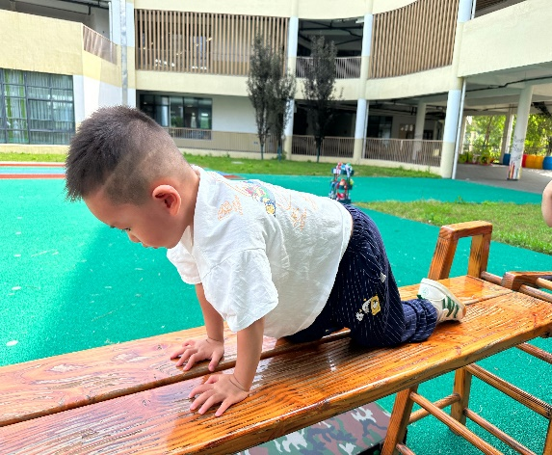 | 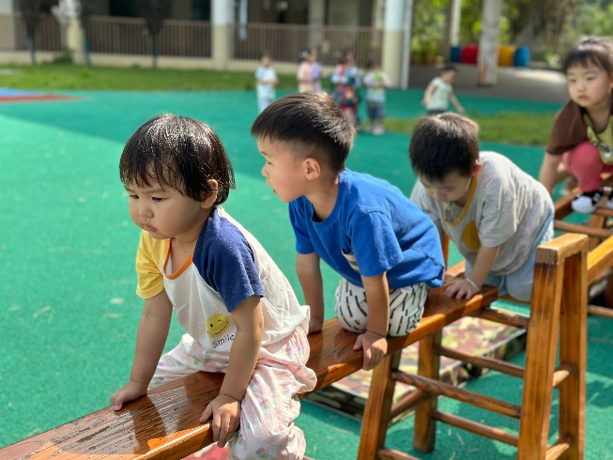
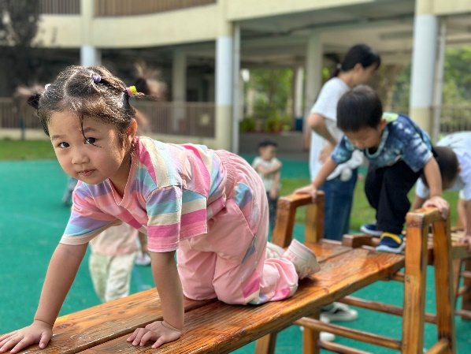 | 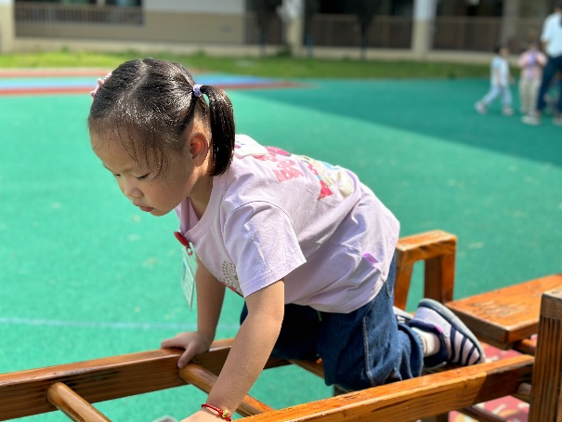

※集体活动篇
1.律动《郊游》
《郊游》是一首早操律动。律动的旋律欢快、活泼，歌词简单，幼儿比较容易理解并记忆，整首歌曲讲述了小朋友们在郊游时载歌载舞、朋友们结伴出去旅游的场景
律动旋律欢快活泼，内容简单易懂、充满童趣。歌曲通过开火车、和小动物打招呼来帮助幼儿认识自己的同学和学会打招呼，歌词为重复为主，只是部分和小动物打招呼方式进行替换，其它都一样比较容易记忆。但音乐的节奏比较快，所以要求幼儿注意力要高度集中，并且能够正确地合着音乐的节奏做相应动作。
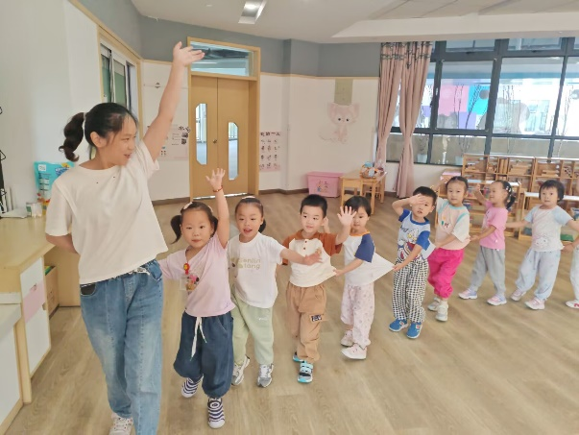 | 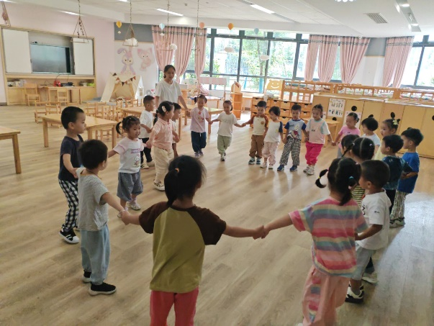

2.延时班：数学《找找我的好朋友》
今天延时班我们上的是数学活动，小朋友们需要根据图片上的内容找到它的影子，并用连线的方式完成练习。
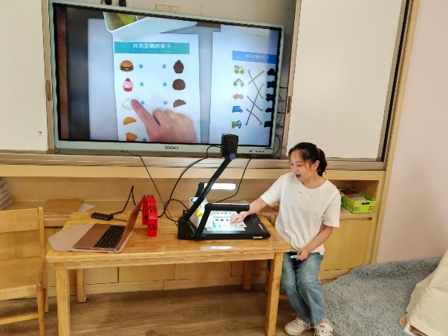 | 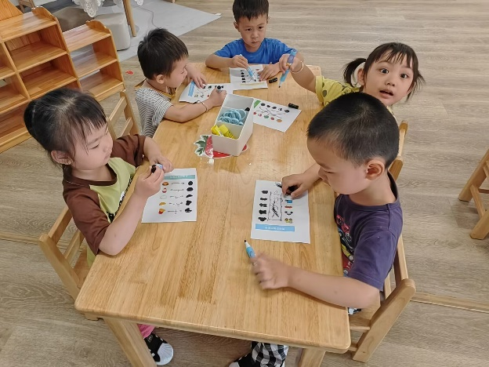

※温馨提示
明天是周五，不上延时班，请家长们3点30准时来接孩子哦！

